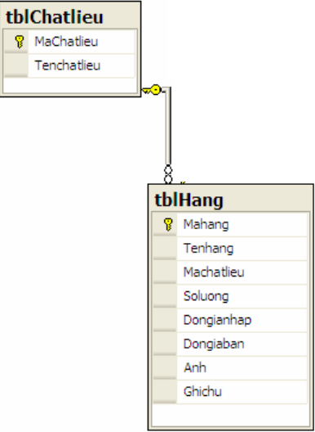**Câu 1: (1.5 điểm)**

**+** Sử dụng một hệ quản trị cơ sở dữ liệu bất kỳ (ví dụ như: SQL server, Access,…) tạo 1 DataBase có tên là DuLieu, trong DataBase DuLieu có 2 Tables là tblChatLieu (bảng danh mục chất liệu) và tblHang (bảng danh mục hàng) như lược đồ bên. Kiểu dữ liệu ở các trường dữ liệu là tùy ý. (1 điểm)

+ Nhập dữ liệu vào DataBase: 3 Chất liệu vào bảng tblChatLieu, 10 mặt hàng vào bảng tblHang (1 điểm)

**Câu 2: (8.5 điểm)** Trong Visual studio .NET xây dựng chương trình với giao diện đề xuất dưới đây:

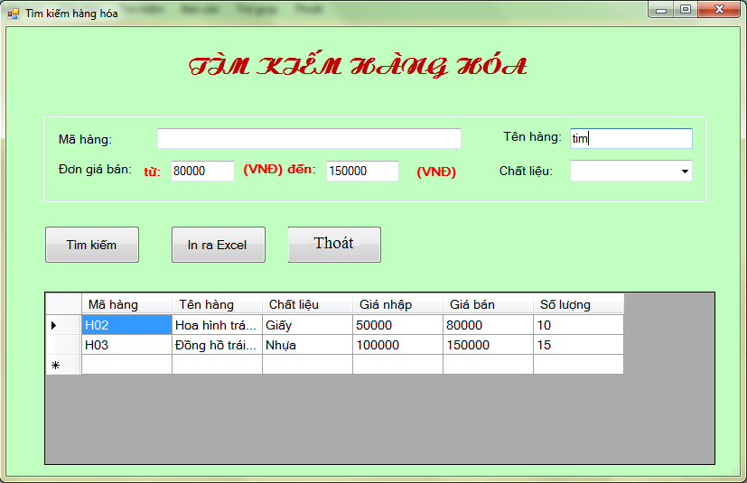

**Yêu cầu:**

1. Xây dựng giao diện (2 điểm)
2. Chỉ cho phép nhập số nguyên vào TextBox **Đơn giá từ…đến** (0.75 điểm)
3. Khi người dùng chọn nút **Thoát**, chương trình sẽ hiển thị thông báo “Bạn có muốn thoát không” với hai nút Yes/No. Nếu chọn Yes thì thoát, No thì không. (0.5 điểm)
4. Khi form được load lên thì trong ComboBox **Chất liệu** đã chứa danh sách tên các chất liệu đã có trong bảng tblChatLieu (1.25 điểm)
5. (3.0 điểm) Khi người dùng chọn nút **Tìm kiếm** chương trình sẽ thực hiện tìm kiếm trong DataBase ở câu 1 với các tiêu chí đã chọn ở các ô TextBox và ComboBox và hiển thị kết quả xuống dưới lưới như hình vẽ (Với các trường cần hiển thị như hình vẽ). Với yêu cầu về điều kiện tìm như sau:

* Nếu không nhập tiêu chí nào thì sẽ tìm kiếm với tất cả mặt hàng.
* Các trường điều kiện được ghép với nhau bằng từ khóa and (đồng thời cùng đúng)
* Trường mã hàng và tên hàng tìm kiếm gần đúng với từ khóa **like**

1. Khi người dùng click đúp vào một mặt hàng dưới lưới sẽ hiển thị lên thông báo có bao nhiêu mặt hàng có chất liệu giống như vậy. (1.0 điểm)
2. Khi người dùng nhấn nút In Excel sẽ in ra Excel danh sách các SP tìm được

---------------------------**Hết**-----------------------------